II. Opération sur les vecteurs
Définition : La translation de vecteursuivi de la translation de vecteurest la translation de vecteurtel que
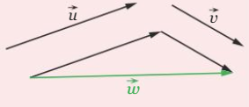

Propriété : Relation de Chasles
Soient 3 points A, B et C. On a :

Remarque :

Propriété : Soient A, B, C et D 4 points. On a :si et seulement si ABDC est un parallélogramme.
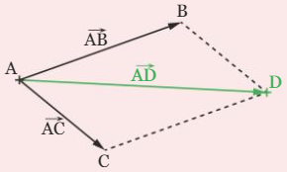

Propriété : Soient et2vecteurs. Alors :

Exercice d’application :
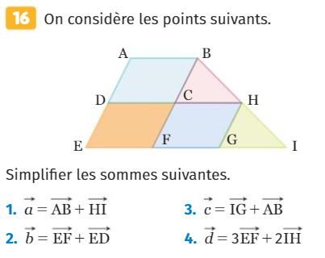

Exercices : 24, 43, 45 p.184 à 187

